《在线课堂》学习单
班级： 姓名：
单元 | 语文3年级上册第4单元
课题 | 12、总也倒不了的老屋
温  故  知  新 | - 看拼音，写词语。  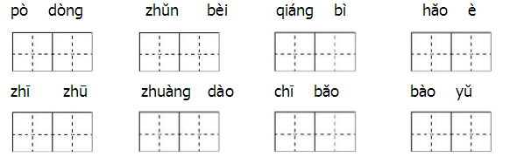
自  主  攀  登 | - 按要求填空。  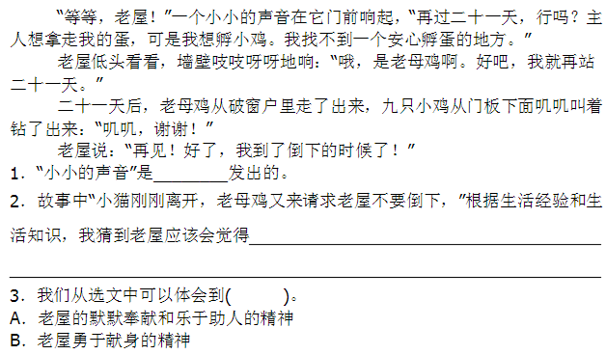
稳  中  有  升 | - 选词填空。  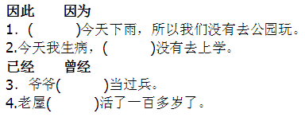
说句心里话

